ПОРТФОЛИО
педагога дополнительного образования
Гимаевой Р.Х.

Гимаева Рашида Хамзаевна

Педагог дополнительного образования
Образование: высшее
(Московский технологический институт 6.06.1989г.,
инженер-технолог по специальности «Технология швейных изделий»)

Специалист высшей квалификационной категории

Стаж работы: 17 лет

Объединение «Первые шаги в электронике»

- Дополнительная общеобразовательная программа «Первые шаги в электронике»
модифицированная, для детей 8–17лет, срок реализации 1 год.

Повышение квалификации
- 2017г. ООО ЦНОСиКО «Открытая Академия», курсы повышения квалификации по программе: «Обучение
педагогических работников навыкам оказания первой медицинской помощи».
- 2018г. ГАОУ ДПО Институт развития образования Республики Башкортостан,
курсы повышения квалификации «Организация и содержание работы педагога дополнительного образования детей с учетом требованийпрофессионального стандарта «Педагог дополнительного образования детей и взрослых» в условиях реализации ФГОС».
- 2018г. АНО ДПО «ТрансСафети», курсы повышения квалификации попрограмме: «Современные подходы
к организации работы с детьми с ограниченными возможностями (ОВЗ) общеобразовательной организации
в условиях реализации ФГОС».

Награды и поощрения
- 2012 г. Почётная грамота Министерства образования Республики Башкортостан.
- 2019 г. Грамота Кармаскалинского информационного центра – филиала ГУП ИД «Республика Башкортостан» за серию
публикаций о работе Центра детского (юношеского) технического творчества с.Прибельский
- 2018 г. Благодарственное письмо Общества с ограниченной ответственностью «Центр поддержки детского, юношеского
и взрослого творчества «Страна детства»» (IV Международный конкурс-фестиваль детского, юношеского и
взрослого творчества)
- 2018 г. Всероссийский фестиваль «Башкирская мозаика», посвящённый 100-летию образования Республики Башкортостан Диплом I степени
- 2018г. Благодарственное письмо ГБУЗ «Республиканская детская клиническая больница» за проведение праздничного мероприятия для дительно болеющих детей
- 2018 г. Грамота Кармаскалинского информационного центра – филиала ГУП ИД «Республика Башкортостан» за серию
публикаций о работе Центра детского (юношеского) технического творчества с.Прибельский
- 2018 г. Благодарность МАУК «Кармаскалинской ЦКС» за помощь в подготовке и участие в детском отчетном
концерте «Город детства» Прибельского МДК
- 2017 г. II Всероссийский экологический марафон, посвящённый Году экологии в Российской Федерации,
Дипломы I и II степени
- 2017 г. Почётная грамота за активное участие в конкурсе «Жизненные силы природы», посвящённого году экологии

Обобщение и распространение опыта работы

Год | Мероприятие
2019  2019  2019  2019  2017  2017  2017  2016  2016 | Доклад на тему: «Роль педагога дополнительного образования в профессиональной ориентации учащихся. Атлас профессий».  Занятие для педагогов на тему: «Конструктор «Знаток как средство изучения раздела физики».  Мероприятие на тему: «Дорожные потешки»Мастер-класс на тему: «Обереговая кукла» в рамках фестиваля-марафона культуры «Цвети, многонациональный Башкортостан – земля мира и добра!»  Выступление на педсовете на тему: «Отличие проектной и исследовательской деятельности. Этапы работы над проектом».  Мероприятие, посвящённое Дню Победы «Помните!».  Статья «Помните!», сайт обркарм.ру.  Открытое занятие на тему: «Доброе слово – что лучик света».  Занятие для педагогов «Пойми меня».  Статья «Посвящаем Великой Победе», сайт прибельскийцдютт.рф.

Публикации в печатных изданиях с целью освещения работы объединений и педагогов учреждения, обмена опытом, привлечения детей в объединения

Год | Название статьи | Печатное издание
2019 | «Правила жизни» | «Кармаскалинская новь»
2019 | «За сохранение традиций» | «Кармаскалинская новь»
2019 | «Занятие только для девочек?» | «Кармаскалинская новь»
2018 | «Привлекая к творчеству» | «Кармаскалинская новь»
2018 | «Особая награда» | «Кармаскалинская новь»
2018 | «Пусть память живет» | «Кармаскалинская новь»
2018 | «Ты можешь сделать сам» | «Кармаскалинская новь»
2017 | «Помните!» | «Кармаскалинская новь»
2017 | «Наш талисман удачи» | «Кармаскалинская новь»
2017 | «Увлекательный мир» | «Кармаскалинская новь»
2017 | «Красная книга – глазами детей» | «Кармаскалинская новь»
2017 | «Безопасность на дороге» | «Кармаскалинская новь»
2017 | «Застывшая музыка» | «Кармаскалинская новь»
2016 | «Дети могут всё!» | «Кармаскалинская новь»

Фотоматериалы
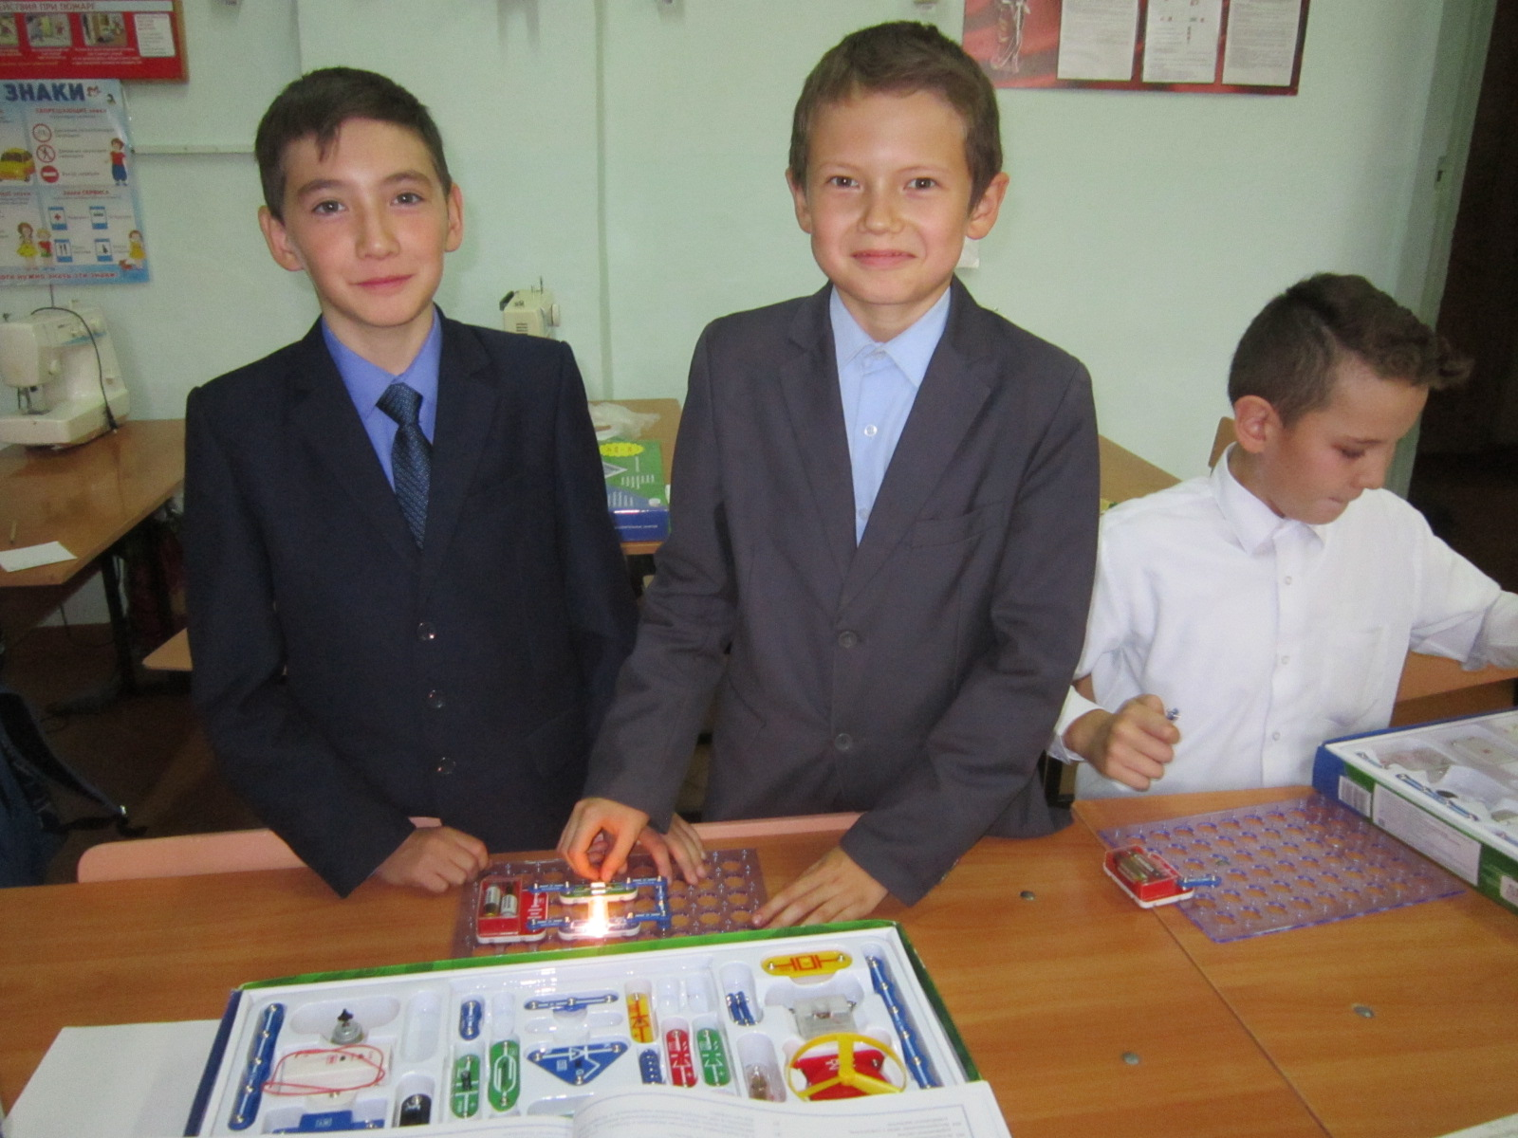
Кабинет объединения «Моделирование, конструирование одежды и мягкой игрушки»
Схема работает!
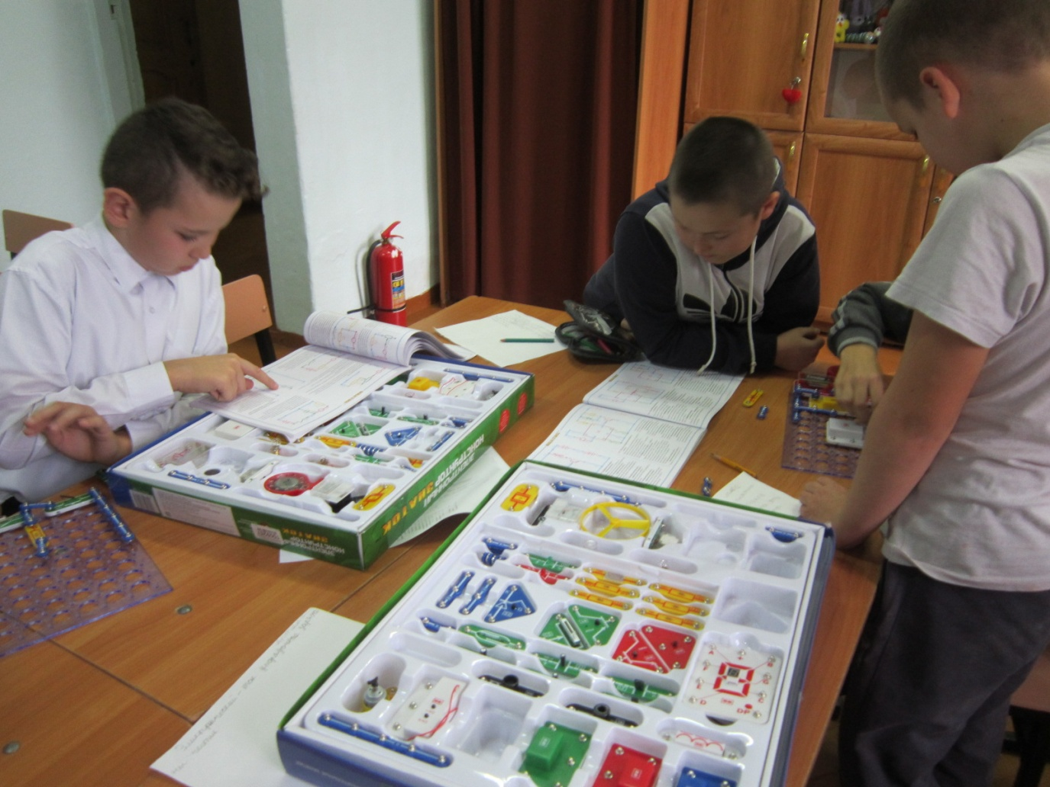
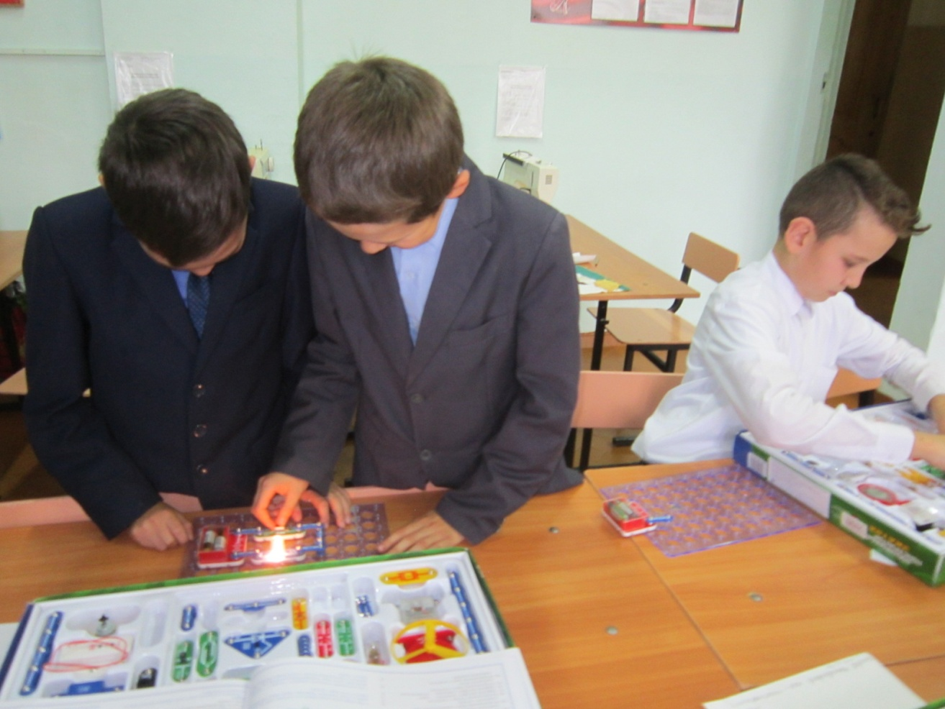
На занятиях
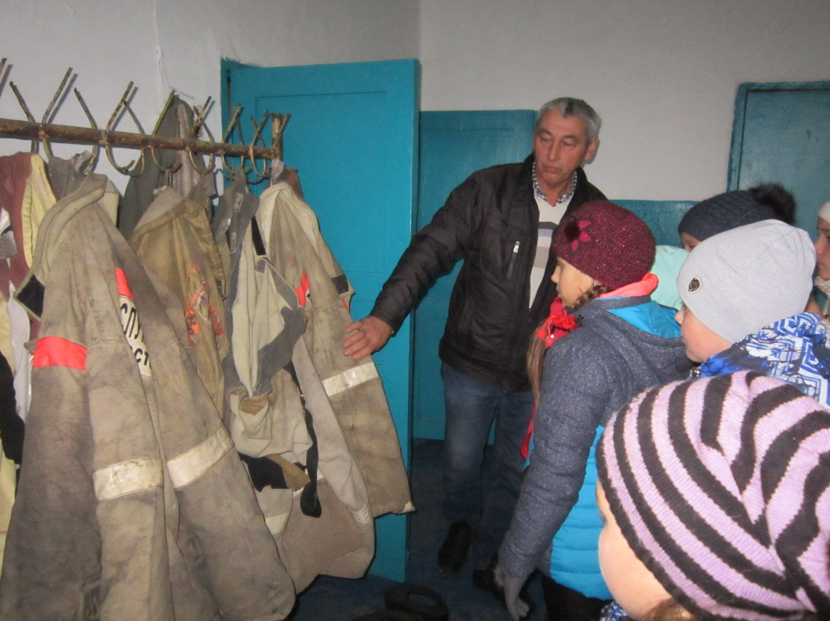
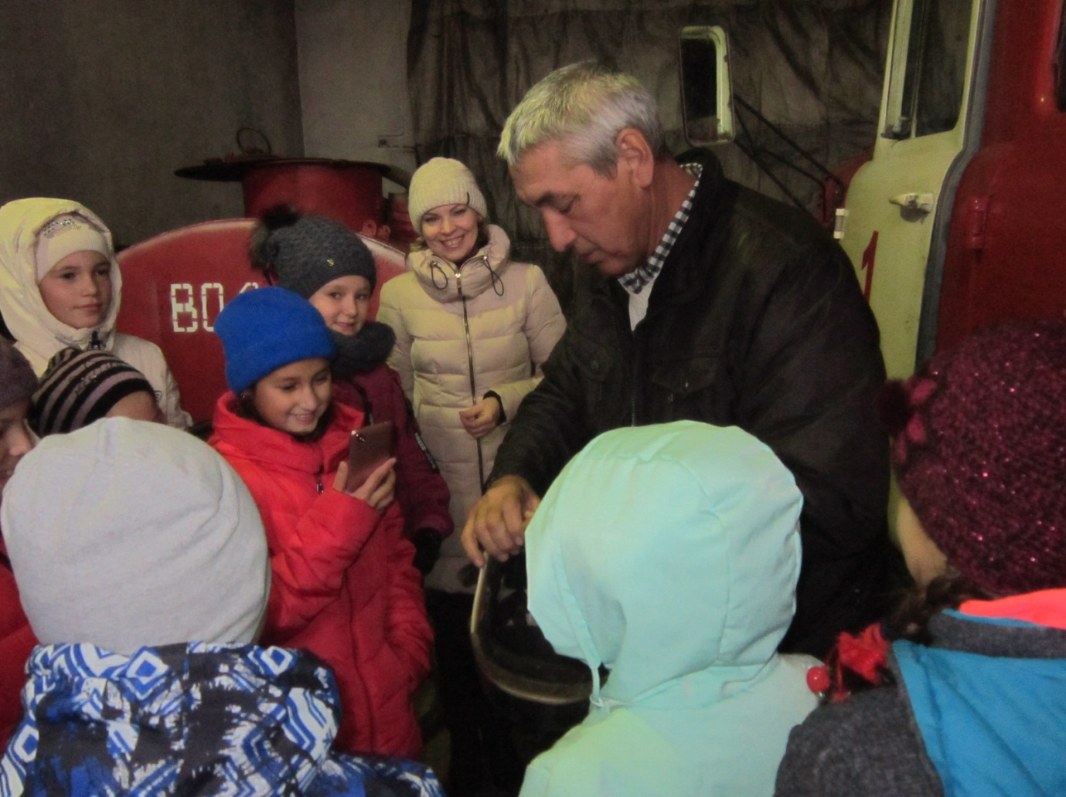
Экскурсия
в пожарную часть
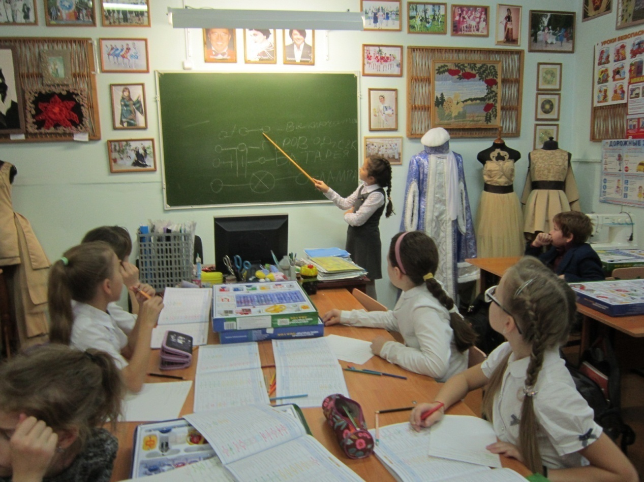

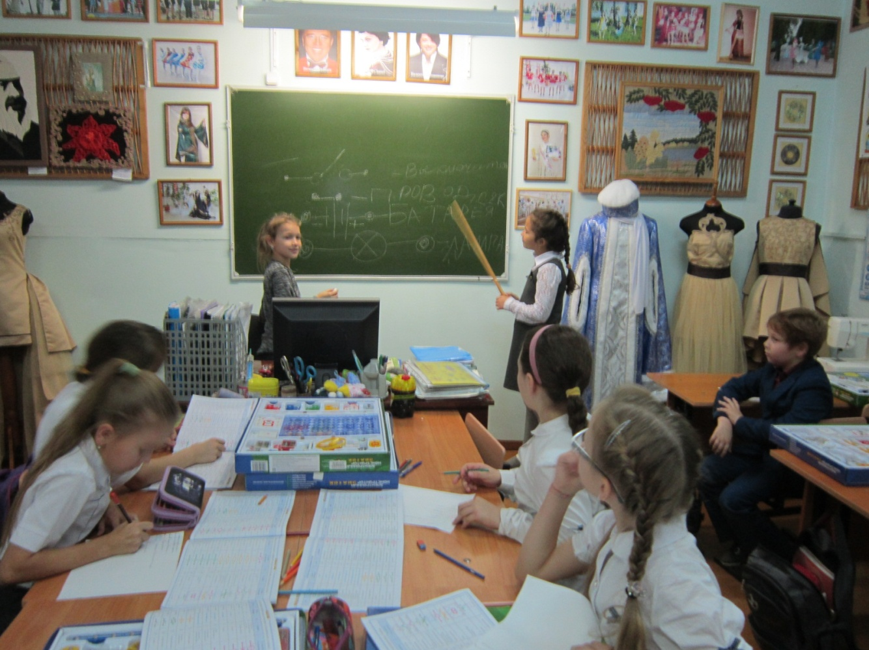

Работа над костюмом
Джутовая филигрань

